7.1 基本概念

7.1.1 曲线与曲面的表示形式

非参数表示：
y=f(x)
$$f\left(x,y\right)=0$$
$$f\left(x,y,z\right)=0$$

参数表示：
平面曲线通式：
$\left\{\begin{matrix}x=f(t) \\ y=g(t)\end{matrix}\right.$ $t∈[0,1]$
空间曲面通式：
$\left\{\begin{matrix}x=f(u,v) \\ y=g(u,v) \\ z=h(u,v)\end{matrix}\right.$ $u,v∈[0,1]$
三次曲线通式：
代数形式
$$x=f\left(t\right)=a_{3x}t^{3}+a_{2x}t^{2}+a_{1x}t+a_{0x}$$
$$y=g\left(t\right)=a_{3y}t^{3}+a_{2y}t^{2}+a_{1y}t+a_{0y}$$
几何形式
$$P\left(t\right)=A_{3}t^{3}+A_{2}t^{2}+A_{1}t+A_{0}$$
（$P\left(t\right)$只是代数形式的简写）

7.1.2 插值与逼近
插值：三次参数样条
逼近：Bezier曲线，B样条曲线
样条曲线：插值与逼近统称为拟合（Fitting），通过曲线拟合的方式形成的曲线称为样条曲线。
样条曲线的特点是一段曲线一个方程，方程计算的参数是控制点，同一种曲线例如Bezier曲线，方程的计算方式是相同的。

7.1.3 连续性条件
参数连续性：C⁰, C¹, C²
几何连续性：G⁰, G¹, G²

7.2 Bezier曲线

7.2.1 Bezier曲线的定义
1.一次Bezier曲线基函数
$$B_{0,1}\left(t\right)=1-t$$
$$B_{1,1}\left(t\right)=t$$

2.二次Bezier曲线基函数
$$B_{0,2}\left(t\right)=\frac{2!}{0!2!}t^{0}{(1-t)}^{2}={(1-t)}^{2}=t^{2}-2t+1$$
$$B_{1,2}\left(t\right)=\frac{2!}{1!1!}t^{1}{(1-t)}^{1}=2t\left(1-t\right)=-2t^{2}+2$$
$$B_{2,2}\left(t\right)=\frac{2!}{2!0!}t^{2}{(1-t)}^{0}=t^{2}$$
3.三次Bezier曲线基函数
$$B_{0,3}\left(t\right)={(1-t)}^{3}=-t^{3}+3t^{2}-3t+1$$
$$B_{1,3}\left(t\right)={3t(1-t)}^{2}={3t}^{3}-6t^{2}+3t$$
$$B_{2,3}\left(t\right)=3t^{2}\left(1-t\right)=-3t^{3}+3t^{2}$$
$$B_{3,3}\left(t\right)=t^{3}$$

Bezier曲线的矩阵表达式
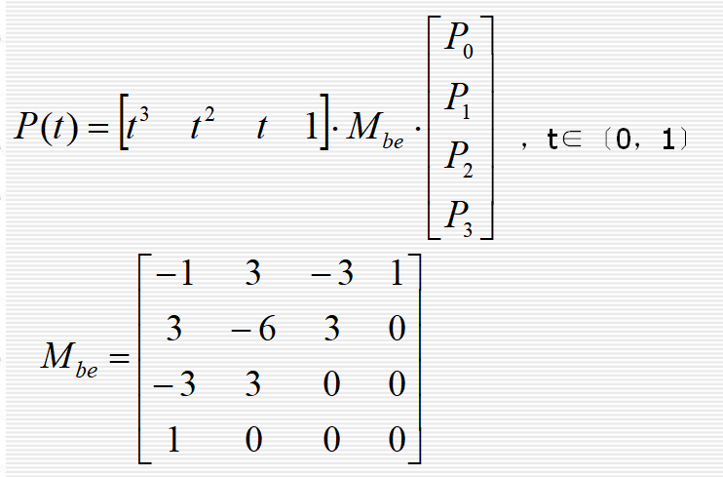
$$x=f\left(t\right)=\left[\begin{matrix}t^{3} & \begin{matrix}t^{2} & t & 1\end{matrix}\end{matrix}\right]∙M_{be}∙\left[\begin{aligned}x_{0} \\ x_{1} \\ x_{2} \\ x_{3}\end{aligned}\right]$$
$$y=g\left(t\right)=\left[\begin{matrix}t^{3} & \begin{matrix}t^{2} & t & 1\end{matrix}\end{matrix}\right]∙M_{be}∙\left[\begin{aligned}y_{0} \\ y_{1} \\ y_{2} \\ y_{3}\end{aligned}\right]$$

7.2.3 Bezier曲线的性质
端点性质：起点、终点位置，一阶导数，二阶导数；

7.2.5 Bezier曲线的拼接
曲线形成方式：第一段曲线的最后一个控制点等于第二段曲线的第一个控制点

两段三次Bezier曲线达到G¹连续性的条件是：P2、P3（Q0）和Q1三点共线，且P2和Q1位于P3（Q0）的两侧。

Bezier曲线的显示
float px[...]={};
float py[...]={};//顶点xy坐标

for(k=0; k<10-3; k=k+3)//10是控制点个数
{//X(t)的系数，px[k]:p0(x),…px[k+3]:p3(x);
ax3=-px[k]+3*px[k+1]-3*px[k+2]+px[k+3];
ax2=3*px[k]-6*px[k+1]+3*px[k+2];
ax1=-3*px[k]+3*px[k+1];
ax0=px[k];
ay3=-py[k]+3*py[k+1]-3*py[k+2]+py[k+3];
ay2=3*py[k]-6*py[k+1]+3*py[k+2];
ay1=-3*py[k]+3*py[k+1];
ay0=py[k];
for(t=0;t<=1;t=t+0.01)
{x=ax3*t*t*t+ax2*t*t+ax1*t+ax0;
y= ay3*t*t*t+ay2*t*t+ay1*t+ay0;
if (t==0)
pDC->moveto(x,y);
else
pDC->lineto(x,y);
}
}

7.4 B样条曲线

7.4.1 B样条曲线的定义
一段n次B样条曲线：
$$p\left(t\right)=\sum_{k=0}^{n}{P_{k}∙F_{k,n}(t)}$$

7.4.2 二次B样条曲线
B样条基函数：
n=2, k=0, j=0,1,2
$$F_{0,2}\left(t\right)=\frac{1}{2!}\sum_{j=0}^{2-0}{[{(-1)}^{0}}C_{2+1}^{0}{(t+2-0-0\text{)}}^{2}$$
$${{+(-1)}^{1}C}_{2+1}^{1}{(t+2-0-1\text{)}}^{2}$$
$${{+(-1)}^{2}C}_{2+1}^{2}{(t+2-0-2\text{)}}^{2}]$$
$$=\frac{1}{2}[{\left(t+2\right)}^{2}-3{\left(t+1\right)}^{2}+3t^{2}]$$
$$=\frac{1}{2}(t^{2}-2t+1)$$

7.4.3 三次B样条曲线
1.矩阵表示
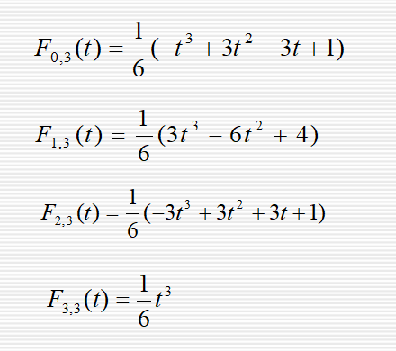

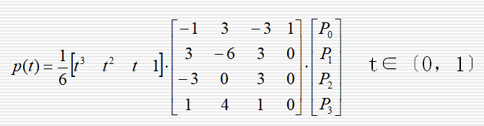
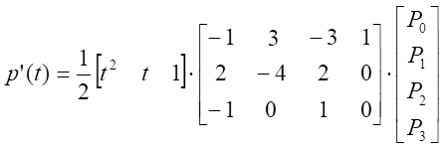
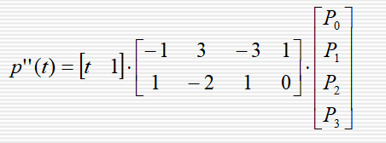

2.几何性质
起点、终点（位置、一阶导数和二阶导数）
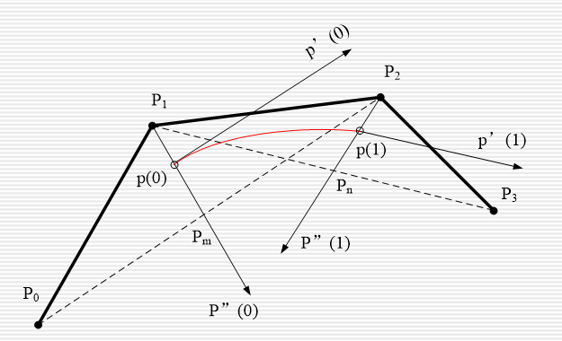

7.4.4 B样条曲线的性质
1.曲线的形成方式
二次：相邻两段曲线有两个控制点相同
三次：相邻两段曲线有三个控制点相同
增加一段曲线只增加一个控制点。

2.连续性
二次B样条曲线可以达到C¹连续性，三次B样条曲线可以达到C²连续性。一般而言，n次B样条曲线具有n-1阶导数的连续性。

7.3 Bezier曲面

7.3.1 Bezier曲面的定义
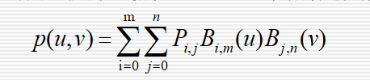

7.3.2 双三次Bezier曲面的定义
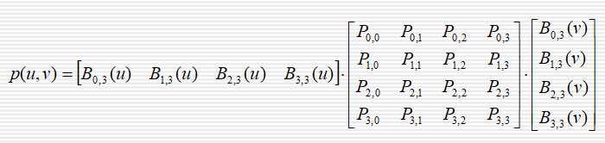
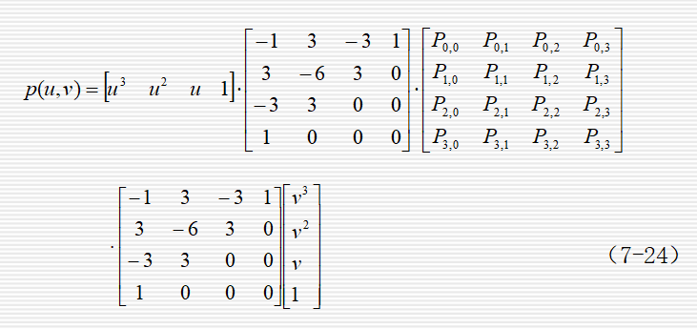

7.3.3 双三次Bezier曲面的拼接

7．5 B样条曲面
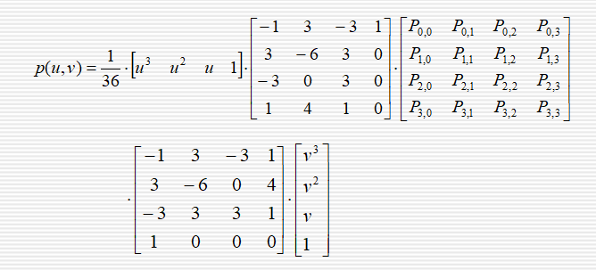

总结
重点内容：
Bezier与B样条曲线定义，矩阵表达式，端点性质，曲线的形成方式，曲线的连续性，曲线显示的程序实现。

